João Pedro Serezuelo Amancio

1)

NÃO

NÃO

SIM

NÃO

2)a)

|  |  |
| --- | --- |
| Inserido | rotação |
| 50 | Nada |
| 30 | nada |
| 20 | direita |
| 70 | nada |
| 40 | nada |
| 35 | Direita esquerda |
| 37 | nada |
| 38 | esquerda |
| 10 | nada |
| 32 | Esquerda direita |
| 45 | nada |
| 42 | Direita esquerda |
| 25 | nada |
| 47 | nada |
| 36 | nada |

arvore final

b)

|  |  |
| --- | --- |
| Inserido | Rotação |
| 100 | Nada |
| 80 | nada |
| 60 | direita |
| 40 | nada |
| 20 | direita |
| 70 | Esquerda direita |
| 30 | Esquerda direita |
| 50 | Nada |
| 35 | Nada |
| 45 | Esquerda |
| 55 | nada |
| 75 | Nada |
| 65 | nada |
| 73 | Esquerda direita |
| 77 | nada |

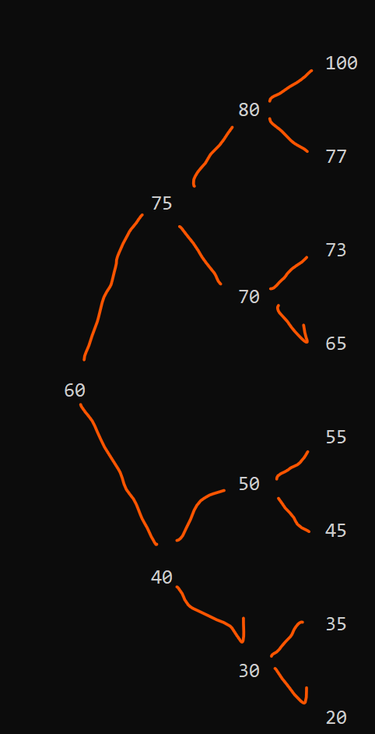 arvore final

c)

|  |  |
| --- | --- |
| Inserido | Rotação |
| 41 | Nada |
| 38 | nada |
| 31 | direita |
| 12 | Nada |
| 19 | Esquerda direita |
| 8 | Direita |
| 27 | nada |
| 49 | nada |

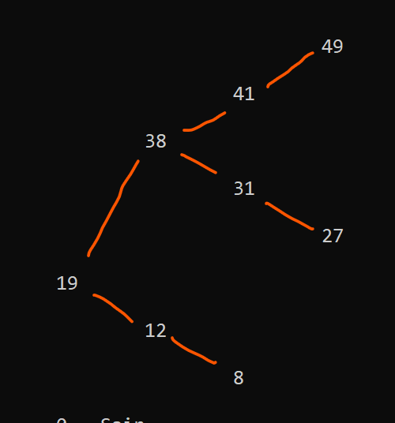 arvore final

d)